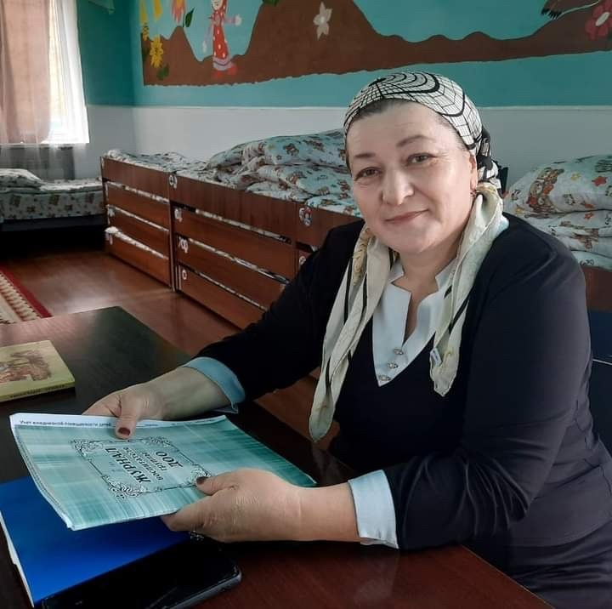***Гаджимурадова Жавгар Лабазановна***.

Окончила в 1999 году Гуманитарный институт «Инсан» г. Махачкалы

Специальность: педагог-культуролог

2021 году прошла курсы переподготовки.

Квалификация: Воспитатель ДОО

Работает воспитателем МКДОУ «Детский сад «Солнышко»